UNIVERZITET “DŽEMAL BIJEDIĆ” U MOSTARU

FAKULTET INFORMACIJSKIH TEHNOLOGIJA

Razvoj informacijskih sistema

SEMINARSKI RAD

Informacijski sistem za medicinsku laboratoriju

**Predmetni nastavnik:** **Student:**

prof. dr. Emina Junuz Elvedin Džihanović

**Asistenti:** IB150086

Marija Herceg

Mostar, septembar 2018. godine

Sadržaj

1. UVOD 3

2. UPRAVLJANJE PROJEKTOM 3

3. OPIS POSLOVNOG PROFILA PREDUZEĆA 5

4. MODEL POSLOVNE ORJENTACIJE PREDUZEĆA 6

5. DEFINISANJE ZAHTJEVA 7

6. DIJAGRAM ORGANIZACIJSKE STRUKTURE SISTEMA 8

7. HIJERARHIJSKI DIJAGRAM PROCESA 9

8. HIJERARHIJSKI DIJAGRAM PODPROCESA 10

9. DIJAGRAM KONTEKSTA 11

10. LOGIČKI MODEL PROCESA 12

11. FIZIČKI MODEL PROCESA (DTP) 13

12. KONCEPTUALNI MODEL PODATAKA 14

13. FIZIČKI MODEL PODATAKA 15

14. FIZIČKI MODEL – SHEMA BAZE PODATAKA 16

15. MODEL ARHITEKTURE APLIKACIJE 17

17. PROTOTIP KORISNIČKOG INTERFACE-a 18

18. ZAKLJUČAK 21

19. LITERATURA 22

# 1. UVOD

Jedan od problema našeg zdravstvenog sistema jeste nedovoljno korištenje informacijskih tehnologija u našu korist. Veliki broj bolnica i domova zdravlja ili nema nikakav oblik informacijskog sistema, ili ima neki sistem kojem bi trebalo unaprijeđenje.

U ovom radu biće predstavljen plan projekta za razvoj Informacijskog sistema za medicinsku laboratoriju u sklopu Doma zdravlja Velika Kladuša. S obzirom da ovaj dom zdravlja nema razvijen informacijski sistem, a medicinska laboratorija je jedan od odjela sa najvećim dnevnim brojem pacijenata, fokus će biti na razvoju sistema samo za laboratoriju.

Ovaj sistem za cilj ima da omogući brže evidentiranje pacijenata, nalaza, te različitih statističkih analiza. To bi doprinijelo smanjenju gužvi i opće nervoze, što bi značilo da bi radnici mogli bolje i brže obavljati svoj posao, a pacijenti bi samim time bili zadovoljniji.

# 2. UPRAVLJANJE PROJEKTOM

**Naziv projekta:** Informacijski sistem za medicinsku laboratoriju

**Djelokrug projekta:** Projektovanje informacijskog sistema za upravljanje radom medicinske laboratorije. Ovaj sistem omogućit će korisnicima (medicinskim laborantima) bržu i lakšu evidenciju pacijenata, uputnica, rezultata raznih vrsta pretraga te različite vrste analiza (najčešće rađene pretrage, pretrage odrađene u toku dana i sl.)

**Cilj projekta:** Razviti informacijski sistem koji će omogućiti radnicima da brže obavljaju sve dosadašnje aktivnosti, te da zamijene korištenje papira i knjiga sa korištenjem softvera, što uveliko treba da olakša poslovne proceese.

**Planirane aktivnosti i gannt chart**

Na slici ispod prikazana je lista planiranih projektnih aktivnosti.

Napomena: zbog velikog broja aktivnosti slika je podijeljena na dva dijela.

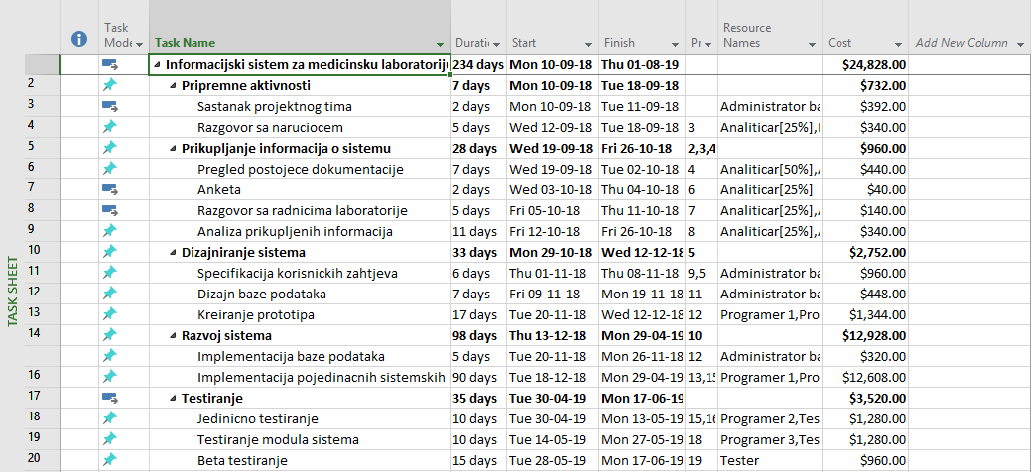

Slika 1 Lista projektnih aktivnosti I

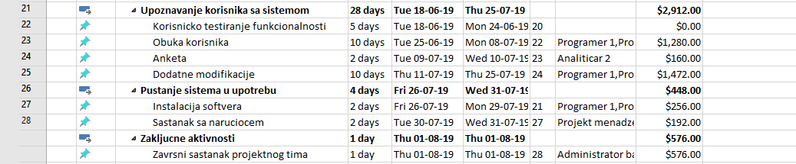

Slika 2 Lista projektnih aktivnosti II

Nakon projektnih aktivnosti, na slici br. 3 i 4 biće prikazan gannt dijagram.

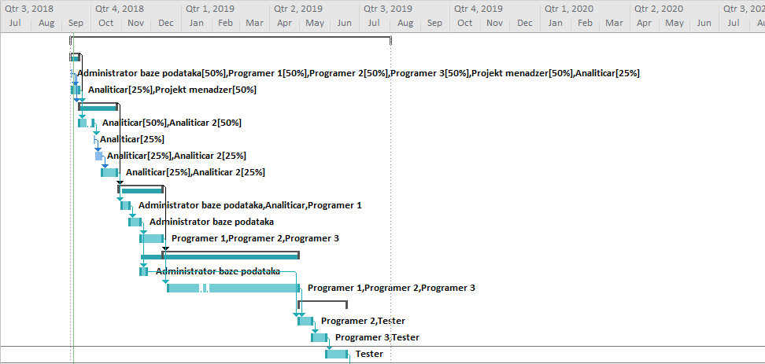

Slika 3 Gannt Chart I

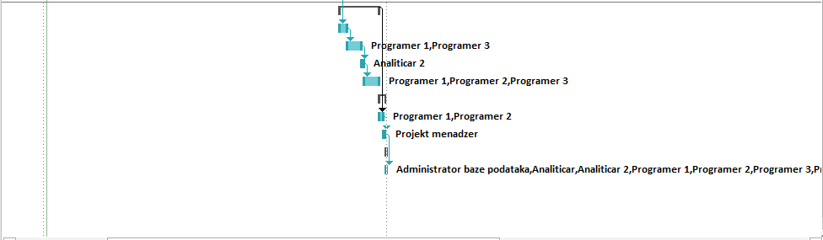

Slika 4 Gannt Chart II

Na slici br. 5 prikazani su neophodni ljudski resursi.

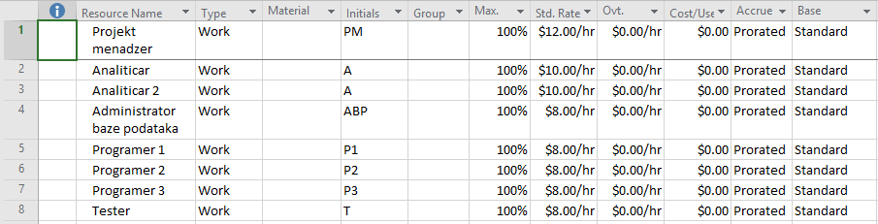

Slika Resursi

# 3. OPIS POSLOVNOG PROFILA PREDUZEĆA

Medicinski laboratorij u sklopu Doma zdravlja Velika Kladuša je biohemijsko-hematološki laboratorij za obavljanje različitih vrsta pretraga: analize urina, očitavanja krvnih slika i biohemijske analize (šećer, urea, trigliceridi...). Doktori iz svih drugih odjela Doma zdravlja šalju pacijente na različite vrste analiza kako bi mogli dati dijagnozu, tako da laboratorij ima jako veliki poslovni promet gotovo svaki radni dan.

Medicinski laboratorij finansira se iz Zdravstvenog zavoda na osnovu pretraga koje su obavljene u toku radnog dana (sve pretrage se na kraju dana fakturišu zbog preglednosti, proces koji zna potrajati u zavisnosti od broja pacijenata). Zato je bitno olakšati evidenciju i pregled svih pretraga.

# 4. MODEL POSLOVNE ORJENTACIJE PREDUZEĆA

Misija:

Osnovna misija ove medicinske laboratorije jeste pružanje kvalitetne usluge pacijentima. Pored problema sa zdravljem, pacijenti se često suočavaju sa dugim redovima, čekanjem, otkazanim terminima kod doktora, te daljinom, jer veliki broj njih nerijetko dolazi iz udaljenih naselja. Zato laboratorija, kao mjesto gdje pacijenti obično moraju vršiti prve pretrage, za zadatak ima da taj proces učini što bržim i „bezbolnijim“.

Poslovni ciljevi:

Poslovni ciljevi su u skladu sa misijom laboratorije, a oni se najjednostavnije mogu prikazati kroz dvije stavke:

* Brzo i efikasno obavljati pretrage.
* Osigurati zadovoljstvo pacijenata i doktora s kojima se vrši saradnja

Specifične strategije:

Potrebno je izvršiti obuku medicinskih laboranata kako bi bez problema mogli koristiti ovaj informacijski sistem. S obzirom da se ovaj sistem bazira na već postojećem principu evidencije nalaza i fakturisanja, obuka ne bi trebala predstavljati problem.

Kritični faktori uspjeha:

* Osigurati povjerenje među pacijentima
* Ubrzanjem cijelog procesa evidencije podataka povećati broj obavljenih pretraga
* Fakturisanje i evidenciju učiniti sekundarnim aktivnostima, što će fokus radnika usmjeriti ka obavljanju pretraga i komunikaciji sa pacijentima

Kritični poslovni faktori:

* Ulaganje u dodatno obrazovanje radnika laboratorije
* Ulaganje u dodatno unapređenje sistema

Poslovna vizija:

Unapređenje poslovanja korištenjem ovakvog sistema pospješit će korištenje informacijskih sistema i u ostalim odjelima Doma zdravlja, te vremenom omogućiti uvezivanje cijele ustanove.

Ključne poslovne politike:

1. Saradnja sa Zdravstvenim zavodom
2. Saradnja sa doktorima i pacijentima
3. Obuka laboranata

# 5. DEFINISANJE ZAHTJEVA

Ključni poslovni ciljevi:

1. Jednostavniji način evidencije svih poslovnih procesa
2. Ubrzati proces evidencije nalaza
3. Smanjiti gužve
4. Poboljšati odnos pacijent-zdravstveni radnik

**Poslovni zahtjevi:**

1. Evidencija pacijenata
2. Evidencija uputnica
3. Evidencija dnevnih pretraga
4. Evidencija rezultata pretrage
5. Izrada različitih izvještaja

**Funkcionalni zahtjevi:**

1. Kreirati IS za upravljanje svim segmentima poslovanja medicinske laboratorije sa strane radnika (laboranata).
2. Omogućiti unos i modifikaciju podataka o pacijentima.
3. Omogućiti unos i modifikaciju podataka o uputnicama koje doktori propisuju pacijentima.
4. Omogućiti unos i modifikaciju podataka o izvršenim pretragama (analiza urina i biohemijske pretrage, kao što je ranije navedeno).
5. Omogućiti kreiranje različitih vrsta izvještaja (prije svega onih koji se odnose na obavljene pretrage)
6. Kreirati informacijski sistem koji se može nadograđivati bez većih poteškoća.
7. Edukacija zaposlenih o pravilnoj upotrebi sistema.

**Sistemski zahtjevi:**

1. Redundantnost podataka mora se svesti na minimum.
2. Server na kojem se nalazi baza podataka može imati godišnji downtime od maximalno 20 sati.
3. Na klijent računarima potrebno je instalirati aplikacije za pristup i upravljanje podacima.

**Tehnološki zahtjevi:**

1. Server na kojem se nalazi baza podataka mora koristiti MS Windows Server 2012 operativni sistem.
2. Za upravljanje bazom podataka mora se koristiti MS SQL 2016.
3. Računari moraju koristiti MS Windows 10.

# 6. DIJAGRAM ORGANIZACIJSKE STRUKTURE SISTEMA

Medicinska laboratorija ima relativno jednostavnu strukturu i sastoji se iz tri odjela (koji su zapravo samo tri različite uloge koje laboranti obavljaju u toku radnog dana).

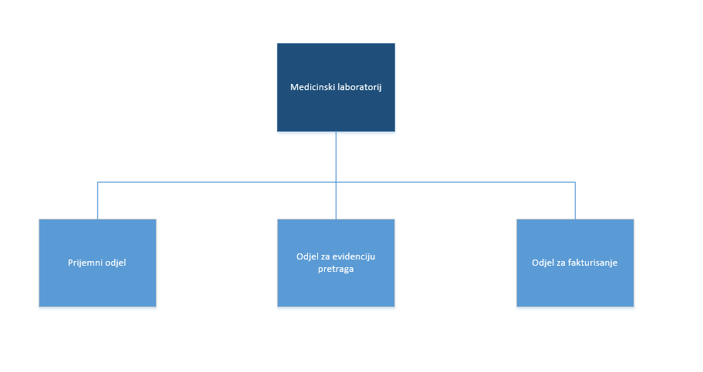

Slika 6 Dijagram organizacijske strukture

* **Prijemni odjel:**  zadužen za prijem pacijenata na šalteru. Pacijenti predaju knjižice i uputnice, nakon čega laboranti evidentiraju podatke. Također, na istom mjestu pacijenti dolaze preuzeti svoje nalaze.
* **Odjel za evidenciju pretraga:** nakon što pregledaju listu pretraga koje treba obaviti za pacijenta, laboranti evidentiraju rezlutate svake pretrage. Neke pretrage se vrše koristeći mašine (uglavnom krvni nalazi), gdje se rezultati dobiju u vidu izvještaja na papiru, dok kod drugih (npr. urin) laboranti koriste mikroskop i zapisuju rezultate u zajedničku knjigu.
* **Odjel za fakturisanje:** dio laboratorije zadužen za analize koje se najčešće odnose na urađeni posao. Najbolji primjer toga jeste pregled liste odrađenih usluga u toku jednog radnog dana, na osnovu kojih se izračunava zarada cijele laboratorije.

# 7. HIJERARHIJSKI DIJAGRAM PROCESA

Na slici br. 2 prikazan je hijerarhijski dijagram procesa, koji daje više informacija o samom organizacijskom dijagramu.

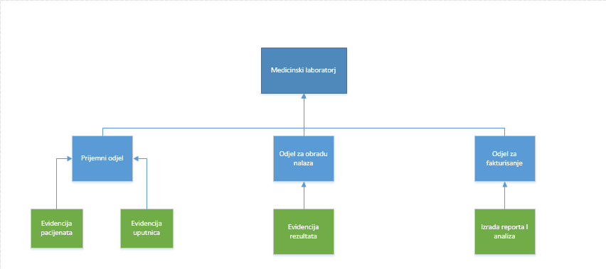

Slika 7 Hijerarhijski dijagram procesa

# **8. HIJERARHIJSKI DIJAGRAM PODPROCESA**

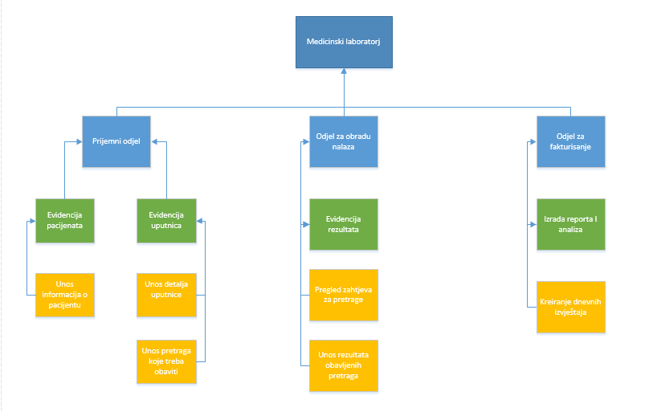

Slika 8 Hijerarhijski dijagram podprocesa

Na slici br. 3 je dat ukupni prikaz svih podprocesa koji se dešavaju unutar posmatranih procesa.

# 9. DIJAGRAM KONTEKSTA

Na slici br. 4 prikazan je dijagram konteksta, koji označava način na koji radnici sa sva tri odjela komuniciraju sa sistemom.

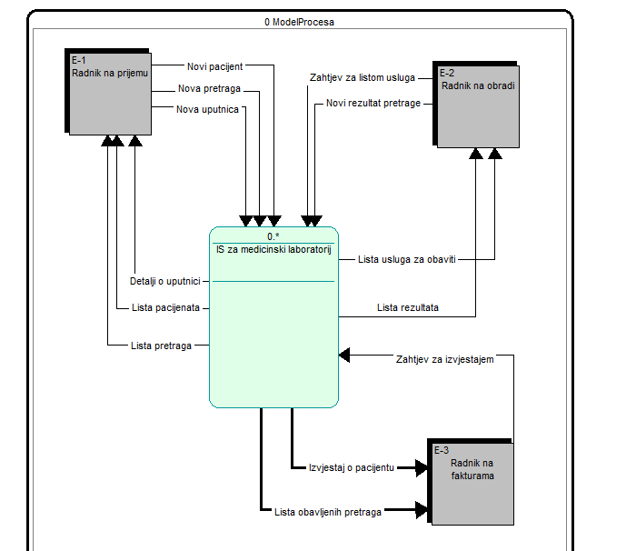

Slika 9 Dijagram konteksta

# 

# 10. LOGIČKI MODEL PROCESA

Logički model procesa predstavlja dekompoziciju polaznog općeg procesa koji je predstavljen u dijagramu konteksta. Izvršena je dekompozicija polaznog procesa na procese nižeg nivoa. Zbog višeg nivoa detaljnosti u logičkom modelu procesa jasno je vidljivo kojim procesima pripadaju pojedini informacijski tokovi i gdje se završava njihova obrada.

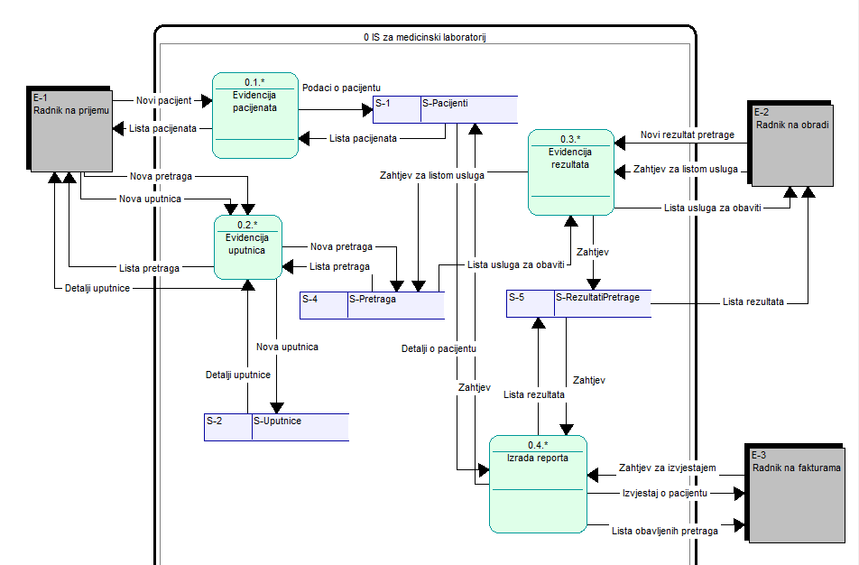

Slika 10 Logički model procesa

# 

# 11. FIZIČKI MODEL PROCESA (DTP)

Na sljedećoj slici je prikazan fizički model procesa. Preko Windows formi korisnici pristupaju sistemu i koriste ga na taj način. Skladišta su SQL tabele, procesi pomoću SQL komandi komuniciraju sa njima. Procesi su implementirani pomoću .NET tehnologije.

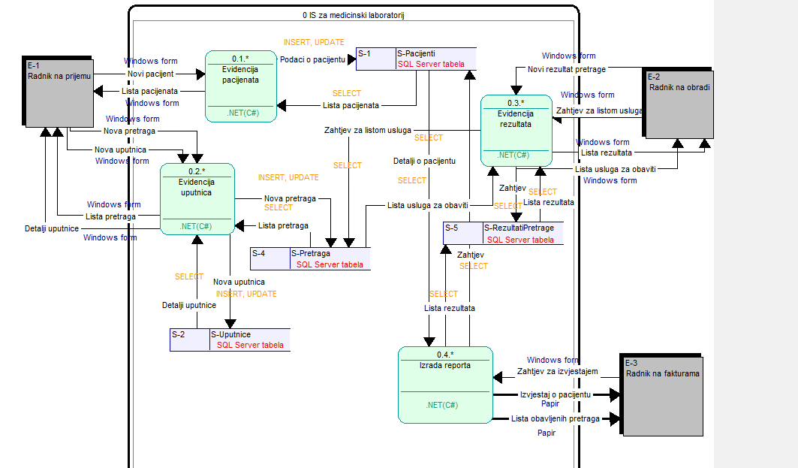

Slika 11 Fizički model procesa

# 

# 12. KONCEPTUALNI MODEL PODATAKA

Dijagram konceptualnog modela podataka predstavlja način organizacije podataka u sistemu, prikazujući pri tome entitete i veze među entitetima.

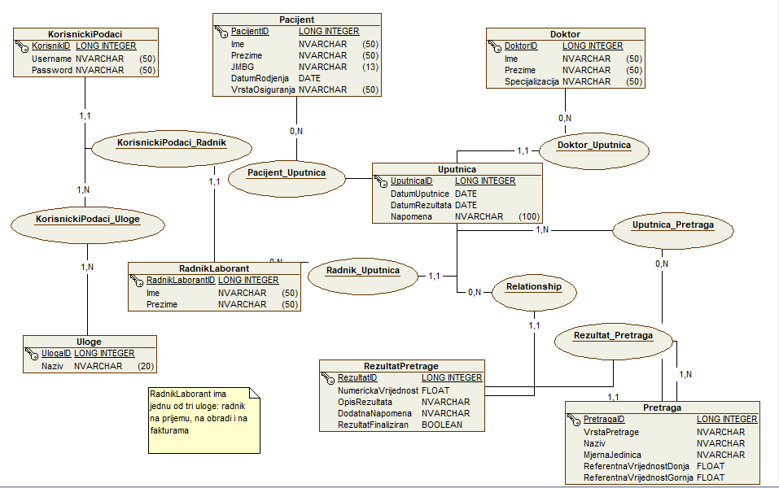

Slika 12 Konceptualni model podataka

Na slikama 8 i 9 je prikazan konceptualni model podataka ovog informacijskog sistema. Prikazani su svi entiteti unutar ovog informacijskog sistema, koji će predstavljati tabele unutar baze podatka, koja će naknadno biti kreirana.

# 13. FIZIČKI MODEL PODATAKA

Fizički model podataka služi za kreiranje baze podataka. Na dijagramu ovog modela vidljivi su entiteti sa njihovim primarnim ključevima, spoljnjim ključevima, te ostalim atributima i njihovim tipovima podataka.

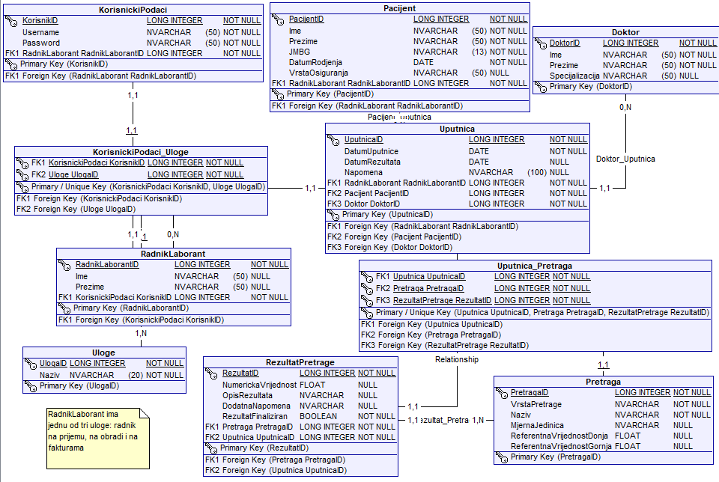

Slika 13 Fizički model podataka

# 14. FIZIČKI MODEL – SHEMA BAZE PODATAKA

Shema baze podataka je dijagram na kojem su predstavljeni entiteti baze podataka i veze između njih. Baza podataka kreirana je u SQL Server 2016.

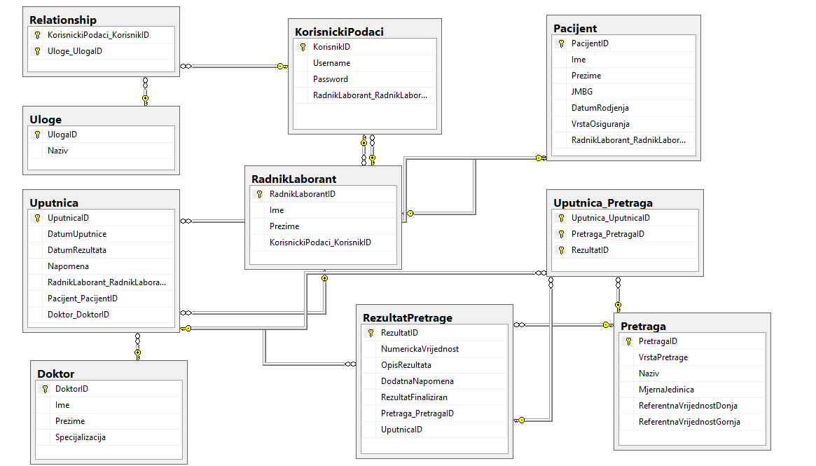

Slika 14 Shema baze podataka

Na slici je prikazana šema baze podataka koja je kreirana pomoću SQL skripte generisane iz alata Open ModelSphere.

# 15. MODEL ARHITEKTURE APLIKACIJE

Korištena je troslojna arhitektura aplikacije:

1. Prezentacijski sloj – smješten na klijentu
2. Aplikacijski sloj – aplikacija je smještena na aplikacijskom serveru
3. Sloj podataka – podaci pohranjeni u bazi podataka (server baze podataka)

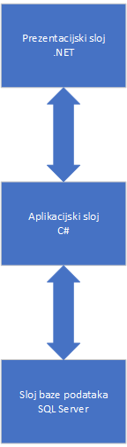

Slika 15: Model arhitekture aplikacije

# 17. PROTOTIP KORISNIČKOG INTERFACE-a

U ovom poglavlju biće predstavljeni prototipi najbitnijih funkcionalnosti desktop aplikacije.

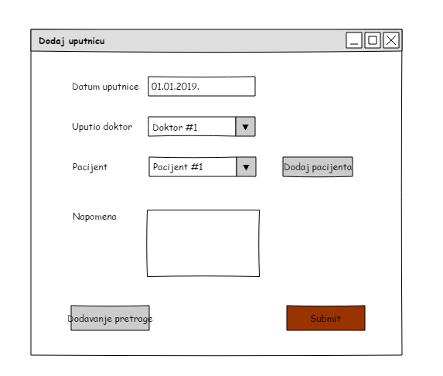

Slika 16 Dodavanje uputnice

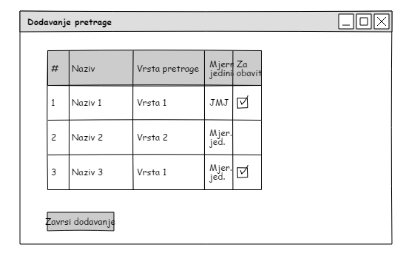

Slika 17 Dodavanje pretrage

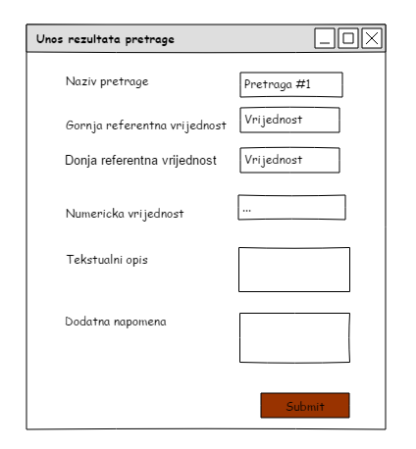

Slika 18 Unos rezultata pretrage

# 18. ZAKLJUČAK

Uvođenjem jednog ovakvog sistema u znatnoj mjeri olakšat će se posao radnika laboratorije, što će ujedno smanjiti gužve i općenito poboljšati odnos između radnika i pacijenata.

Ovaj sistem možemo gledati kao prvu fazu u razvoju sistema za cijelu ustanovu. Po potrebi, informacijski sistem za medicinsku laboratoriju može se nadograđivati, te spajati sa sistemima vezanim za druge odjele.

# 19. LITERATURA

1. Nastavni materijali 2017/2018.
2. Primjeri dokumentacije medicinskog laboratorija (Dom zdravlja V. Kladusa): uplatnice, fakture i sl.